Akademia Marynarki Wojennej im. Bohaterów Westerplatte

Zapotrzebowanie

RAMA DO DRONA
Przedmiotem zapotrzebowania jest rama do drona, składająca się z elementów:

- rama drona, konstrukcyjna, posiadająca dwa piętra wykonane z materiału plexi posiadająca otwory montażowe, pozwalające na montaż elementów składowych całego projektu oraz jedno piętro kompatybilne z dwoma poprzednimi pozwalające na utrzymanie akumulatorów o pojemności 22000MaH. Otwory powinny być większe niż szerokość kabli oraz w ilości nie mniejszej niż 30mm na ćwiartkę koła. Rama powinna posiadać kształt koła z wyżej wymienionymi otworami w kształcie “fasolek” na powierzchni. Grubość ramy nie powinna przekraczać 10mm. Średnica ramy powinna wynosić 600-650mm. Rama powinna posiadać odpowiednie oznakowanie środka jak i poprawnego kierunku montażowego elementów. Całość zgodna z zdjęciem:
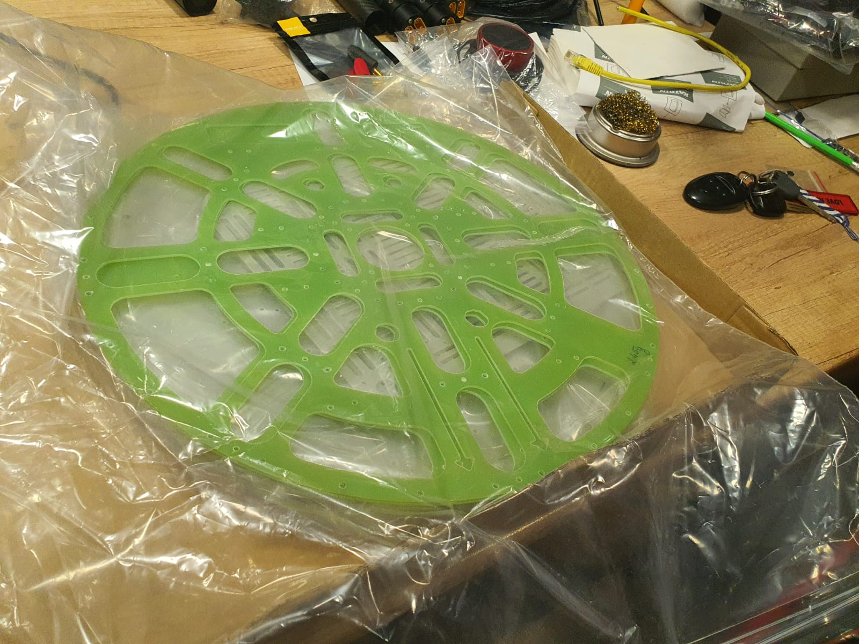
Zdjęcie nr. 1. Rama

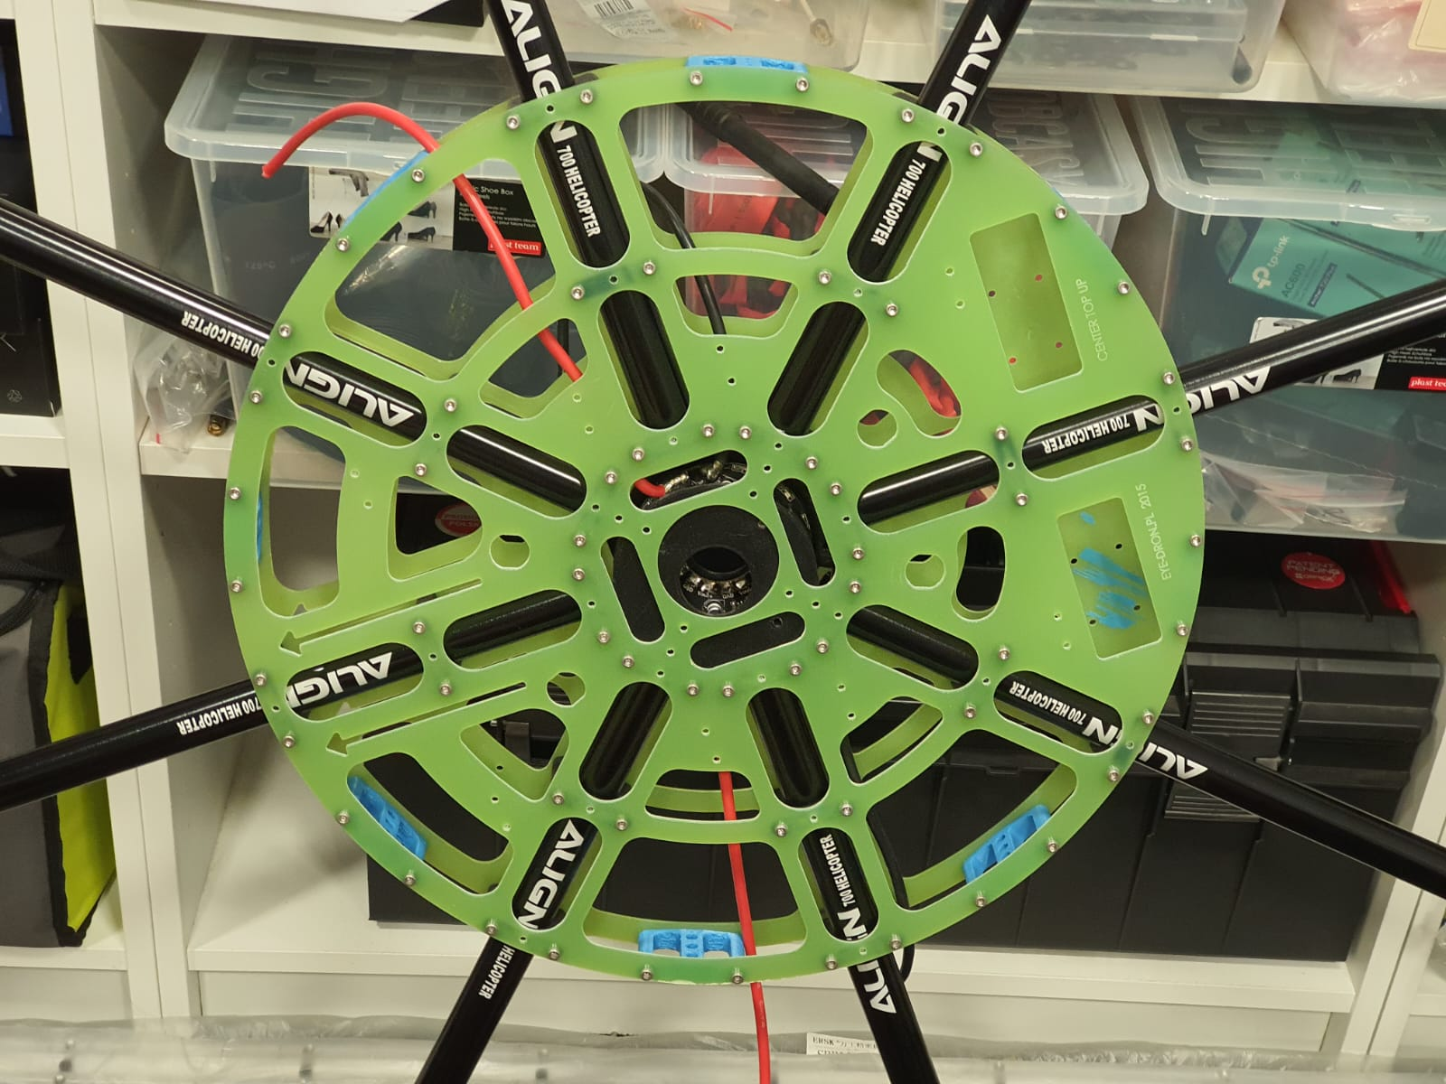
Zdjęcie nr. 2. Rama z zamontowanymi rurami.

- ramiona drona, którego głównym składnikiem jest aluminium, w kształcie rurek. Rury powinny posiadać średnicę 21,5mm. Kolor konstrukcyjny powinien zachowywać się w ciemnych barwach i osiągać długość do 650mm. Poprawna ilość i długość to 8 rur, każda 600+mm. Ramiona powinny posiadać wcięcia na początkach, które umożliwią wsuwanie i montaż całości kompatybilnie z ramą.
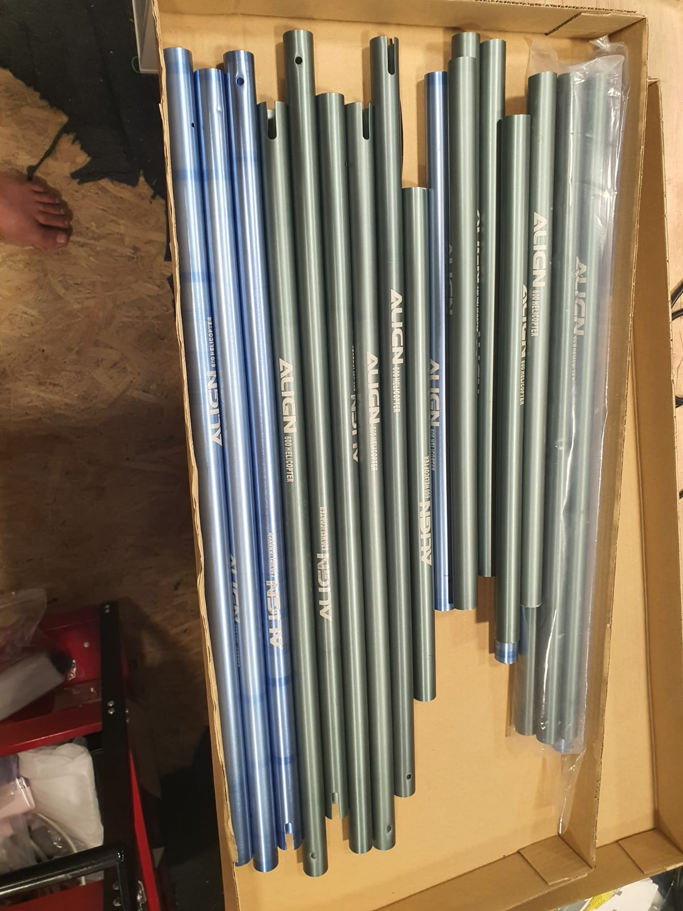
Zdjęcie nr. 3. Ramiona drona z odpowiednimi wycięciami.
- elementy konstrukcyjne ramy, w tym boomblocki, plastiki montażowe, podstawy silników, końcówki rur, mała ramka w kształcie “słoneczka” oraz złącza montażowe. Całośc według specyfikacji:
- montaże rur skonstruowane z materiału łatwodostępnego, taniego
- podstawy mechanizmów z materiau ertacatel o grubości 2mm
- booblocki z materiału ertacatel, o szerokości montażowej 21,5mm
- boomblocki na śmigła i regle o szerokości 21,5mm z materiau ertacatel
- zatyczki rur, burty, słoneczko oraz złącza sailania dostępne z taniego materiału
- Potencjalnym tanim materiałem może być druk 3D(PTFE, PLA).
Całość powinna być zgodna z zdjęciami i opisami poniżej oraz posiadać możliwość montażu w/w elementów na podanej koncepcji ramy.
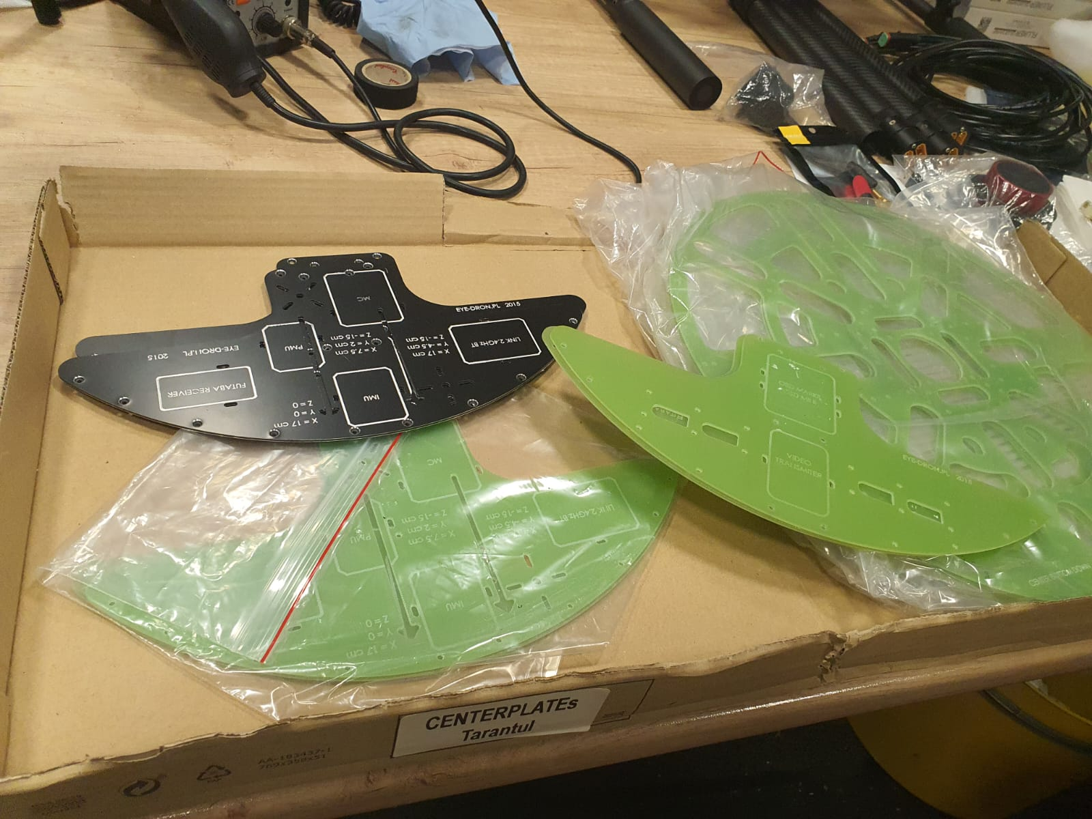
Zdjęcie nr. 4. Płyta centralna, montażowa
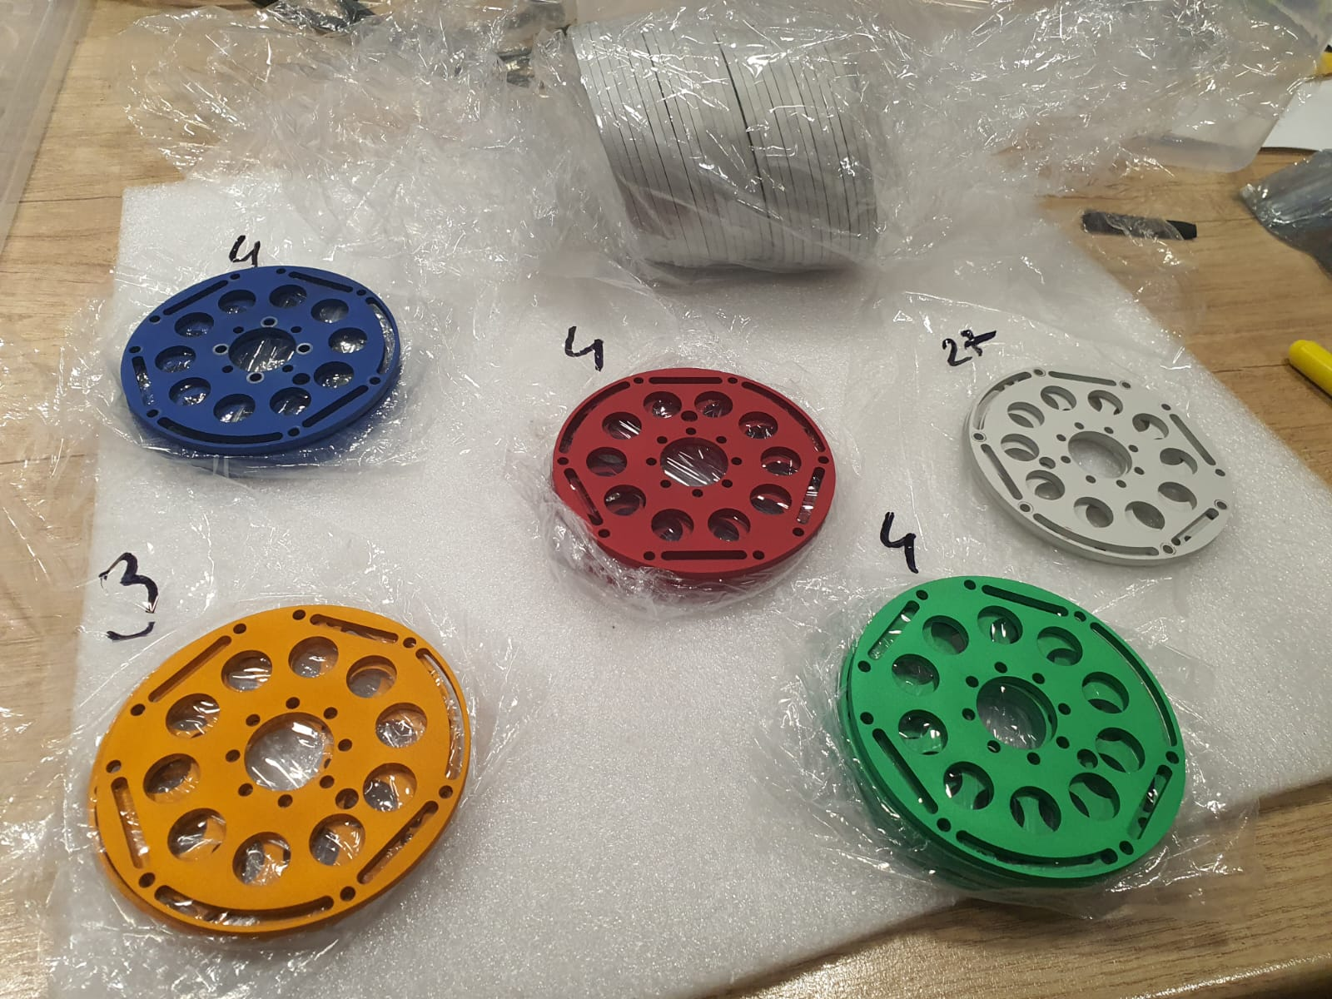
Zdjęcie nr. 5. Gear mount- element montażu silników.

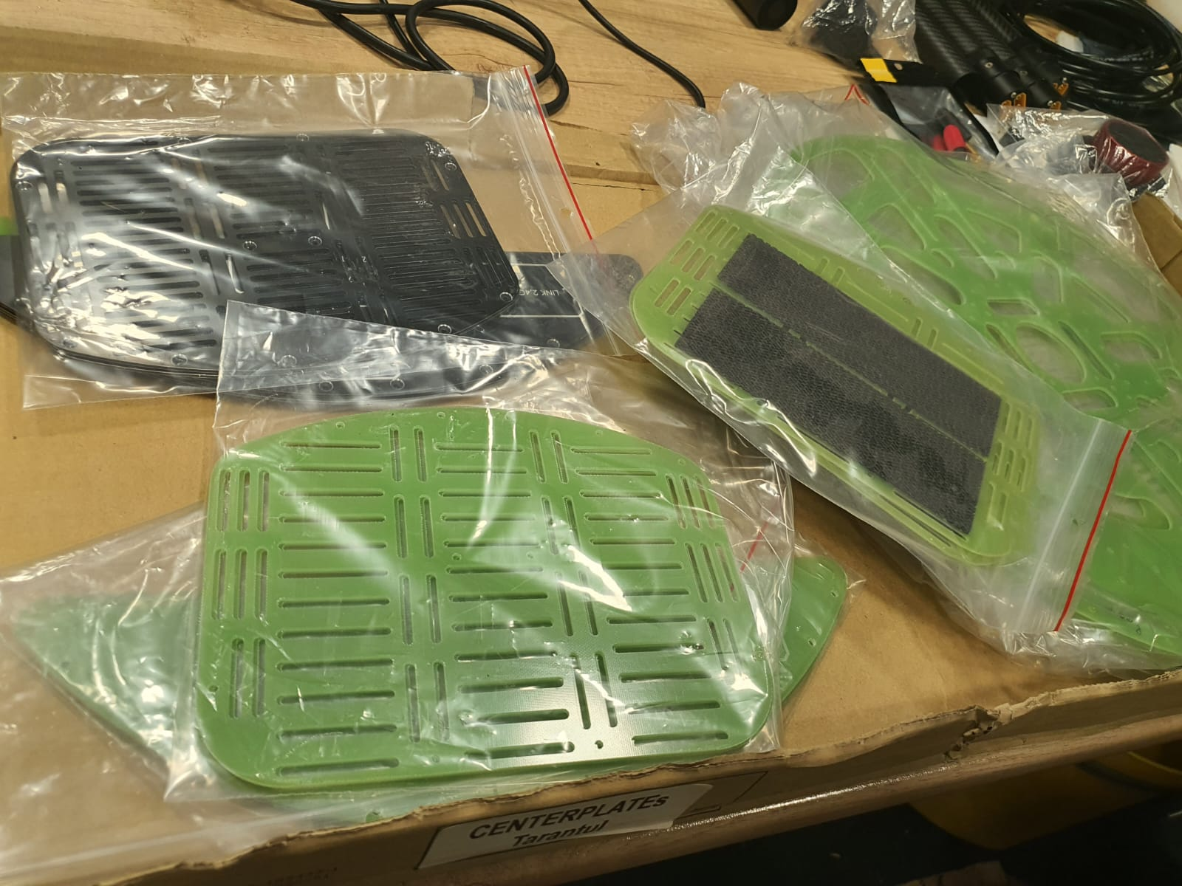Zdjęcie nr. 6. Rama montażowa dla baterii.

